Mail vom 11.2.2026 an alle Teilnehmer beim Besuch von Ingenics am 2.7.2025

Moin Zusammen,

ich hoffe ihr seid alle frisch und gesund ins neue Jahr gestartet, auch wenn die frostigen Temperaturen in Hamburg vielleicht noch etwas die Aufbruchstimmung herunterkühlen.

Das Thema Industrial Metaverse beschäftigt uns weiter und Lennart hat gerade ein Whitepaper dazu veröffentlicht, welches wir gerne mit euch teilen möchten:
https://hubs.ly/Q042qH6C0

Natürlich mit leichtem promo touch, um diese so wichtige Thema zu pushen, aber auch direkt aus der Perspektive der Praxis heraus.

Gerne diskutieren und teilen 🙂

Liebe Grüße,
Jonas
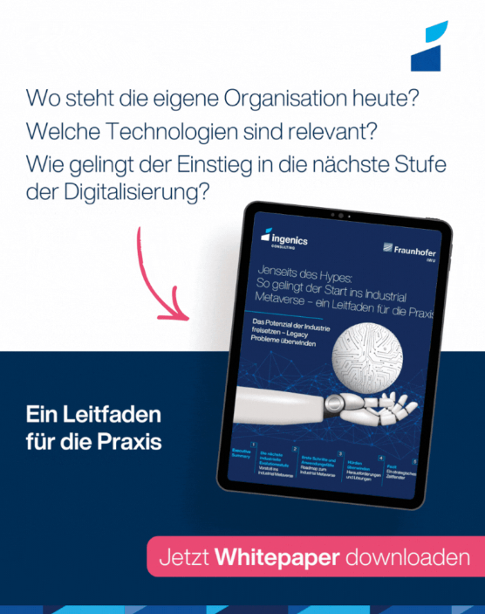

​​​​
Mit freundlichen Gruessen/Best regards

i. V. |  | Jonas |  | Kaiser

Master of Science | ,

Consulting Expert


Ingenics AG
Office
Caffamacherreihe 7
20355 |  | Hamburg | , |  | Germany

Mobile
  +49 151 10849376
Email
  jonas.kaiser@ingenics.com
Teams
  contact me
Web | www.ingenics.com

Strategy to Performance.

Vorstand: Oliver Herkommer, Andreas Hoberg, Manfred Loistl
Aufsichtsratsvorsitzender: Dr. Andreas Wendt
Handelsregister-Nr.: HRB 4323, AG Ulm
St.-Nr.: 88002/75909
Informationspflichten für Kunden und Lieferanten

